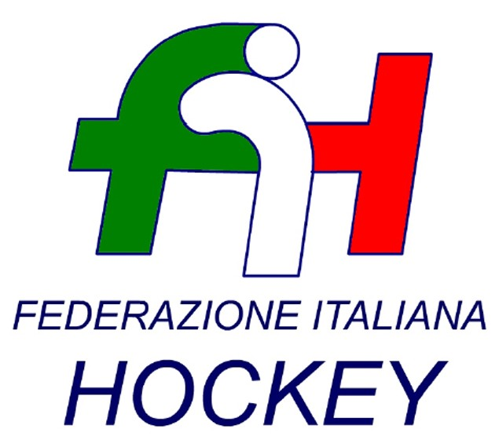

FEDERAZIONE ITALIANA HOCKEY - SAR AREA 1 - PIEMONTE

Cocco Felicita Str. Casa del Bosco 19 12042 BRA CN - tel. 347.1106091 - 349.9703176
e-mail - sar1.felicocc@libero.it

Bra, 27 Ottobre 2024

COMUNICATO UFFICIALE N. 035 - OMOLOGAZIONE GARE CAMPIONATO PRATO
DA COMUNICATI

Si omologano i risultati degli incontri relativi ai campionati sotto riportati

UNDER 20 MASCHILE

C.U. 014 DEL 06.10.2024 - C.U. 025 DEL 13.10.2024 - C.U. 029 DEL 21.10.2024

UNDER 16 MASCHILE

C.U. 015 DEL 07.10.2024 -

UNDER 14 MASCHILE

C.U. 026 DEL 13.10.2024 - C.U. 030 DEL 21.10.2024

UNDER 14 FEMMINILE

C.U. 027 DEL 13.10.2024 - C.U. 031 DEL 21.10.2024

Cordiali Saluti

S.A.R. AREA 1 PIEMONTE

Cocco Felicita Il Giudice sportivo regionale
G. Berrino

___________________________________________________________________________________
Responsabile S.A.N. Piemonte: Felicita COCCO  Tel. 347/1106091 – 349/9703176 – e-mail: sar1.felicocc@libero.it  Partita Iva 01384511000 – Cod. Fiscale 05288960585 | 